ПОКАЗНЕ ЗАМЕНИЦЕ
Добар дан! Изволите!
ОНОЛИКА торба није за посао, већ за путовање. Показаћу вам другу која је баш ТОЛИКА као Ваша.
ТА ми се не допада. Чини ми се да је ОНА на полици сличнија мојој.
Немамо ТАКВУ, али имамо сличну. Погледајте, да ли вам се свиђа ОВА?
Желим да купим ОВАКВУ торбу!

Све маркиране речи односе се на ТОРБУ, односно на њене особине. Њима се одговара на питања: КАКВА? КОЛИКА? КОЈА?
Којим се речима одговара на питања КОЈА? ОВА, ТА, ОНА,
Којим се речима одговара на питања КАКВА? ОВАКВА, ТАКВА
Којим се речима одговара на питања КОЛИКА? ОНОЛИКА, ТОЛИКА
Речима ОВАЈ/ОВА; ТАЈ/ТА; ОНАЈ/ОНА упућује се на бећа или предмете (појмове) у говору и оне се називају показне заменице.
Када користимо показну заменицу ОВАЈ, када ТАЈ, а када ОНАЈ...
Када продавачица пита: Који, ОВАЈ? Да ли је тај појам (сладолед) ближи продавачици (говорнику) или дечаку (саговорнику)?
Коју реч дечак упућује продавачици како би јој указао на сладолед који је ближи њој? (ТАЈ)
Реч ОНАЈ се односи на сладолед који је:
А) близу првог дечака (говорника) Б) близу другог дечака (саговорника) В) даље од оба дечака
ОВАЈ – показна заменица која упућује (показује) појмове који су близу говорника

ТАЈ –упућује на појмове који су близу саговорника
ОНАЈ - упућује на појмове који су далеко и од говорника и од саговорника
Показне заменице којима упућујемо на ОСОБИНУ неког појма добијамо на питања:
КАКАВ? Овакав, такав, онакав
КОЛИКИ: оволики, толики, онолики
РАЗЛИКУЈ ЛИЧНУ ЗАМЕНИЦУ ОНА (3.л.ж.р.) ОД ПОКАЗНЕ ЗАМЕНИЦЕ!!!
- ОНА воли сладолед од јагода! 2. Маји се свиђа ОНА прича

Субјекат лична заменица атрибут показна заменица
*
- Пример за уочавање разлике између показне заменице и прилога:

Ту књигу стави ту.
показна прилог
заменица
*

У датим реченицама употреби реч ОВАЈ у одговарајућем облику:
Да ли си читао __________ роман? Прочитајте ______ песму наглас. У ______ селу је рођен Вук Караџић. Узмите све књиге са _______ полица.

Као и придеви, све показне заменице се слажу у роду, броју и падежу са именицом на коју се
односе.

ЗАНИМЉИВОСТ: ВЕРОВАЛИ ИЛИ НЕ ?
Веровали или не, забележено је да у ЕСКИМСКОМ језику има чак 70 показних заменица! Када ми кажемо ОВАЈ, знамо само да је нешто близу саговорнику. А Ескими? Они једном показном заменицом кажу не само то, већ и да ли се нешто налази испод или изнад говорника; испред или иза њега; лево или десно од њега; да ли је нешто на северу, југу, истоку, западу...
Аха! Добро је што знамо ескимски. Медвед је далеко на северу...
Nanuk!

ВЕЖБАЊЕ
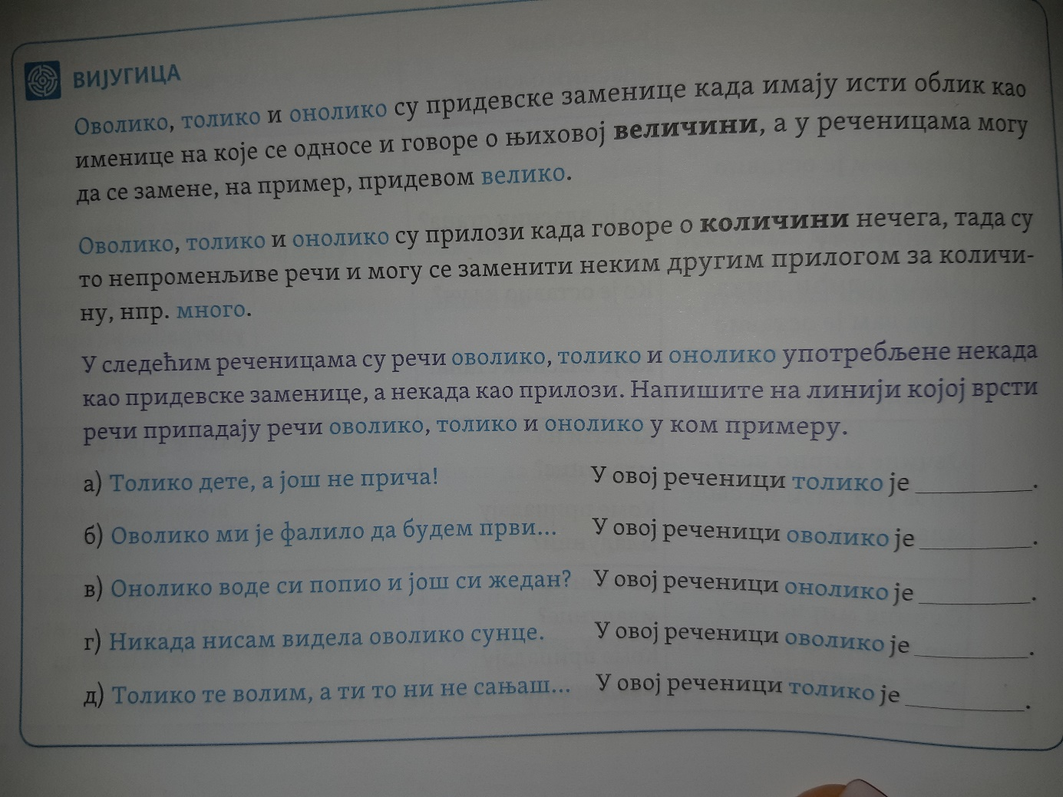

- Задатак:
Препознај и подвуци показне заменице.
Оваква хаљина ми се свиђа. (Каква хаљина? – овакава показна заменица за особину)
Такву исту има моја другарица.
Ова хаљина ми се свиђа, а та ми се не свиђа. – показне заменице за предмете

- Допуни реченице правилним обликом показне заменице.
Радујем се ______ (близу 1. лица, говорника) књизи.
______ (близу 2. лица, саговорника) књигу даћеш мени.
______ (близу 3. лица, другог саговорника) прочитану ћу вратити у библиотеку.

- Препиши показну заменицу из следеће реченице. Напиши у ком је роду и броју.
Мој пас је прескочио ону високу ограду. _________________________________

